СОГЛАСОВАНО:  на педагогическом совете  Протокол № ____  «___»_________________201__года | УТВЕРЖДАЮ:  Заведующий МБДОУ № 36  __________________В.В. Рыженкова  «___»_____________201__года

Проект
«Умелые ручки»
ПОДГОТОВИТЕЛЬНОЙ ГРУППЫ №2
на 2019 – 2020 учебный год

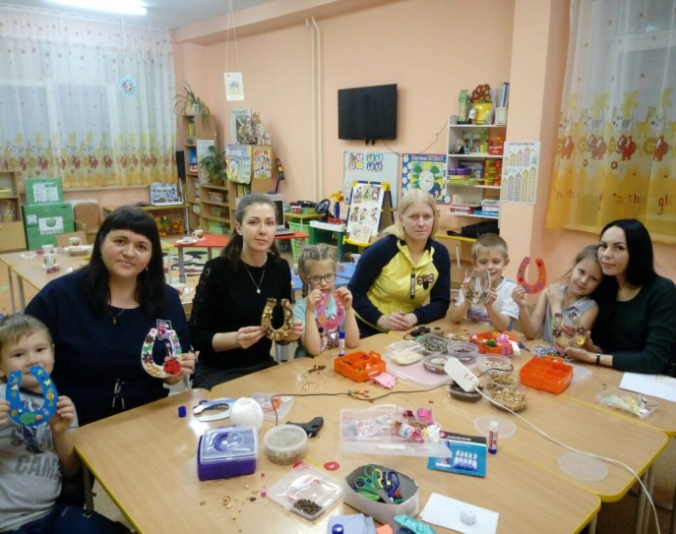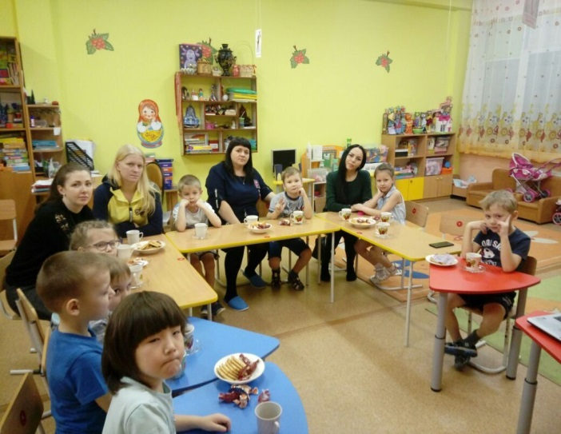

составители:
Ярлыкова О.А.
Франц О.А.

г. Ачинск
Паспорт проекта

Цель проекта | Повышение педагогической компетентности родителей (законных представителей) в вопросах развития творческих способностей в изобразительной деятельности у всех членов семьи, обогащение детско-родительских отношений, вовлечение родителей в воспитательно-образовательный процесс ДОУ как равноправных и равноответственных партнеров
Задачи проекта | - согласование и объединение усилий образовательного учреждения и семьи в создании условий для разностороннего развития личности ребенка;  - создание условий для гармонизации детско – родительских отношений, обогащение форм игрового взаимодействия в семье дошкольника;  - привлечение родителей воспитанников к сотрудничеству.
Участники проекта | Дети, родители, воспитатели.
Основные направления деятельности | Организация мастер-классов по развитию творческих способностей в изобразительной деятельности (лепка, рисование, ручной труд).

Пояснительная записка
Воспитание - очень сложное и ответственное дело. Для получения хороших результатов недостаточно одной любви к детям. Ребенка надо уметь воспитывать, а для этого нужны специальные знания. Начало правильного воспитания нельзя откладывать на более поздний срок, оно должно начинаться с первых дней.
Сотрудничество педагогов и родителей позволяет лучше узнать ребенка, посмотреть на него с разных позиций, увидеть в разных ситуациях, а, следовательно, помочь ему в успешной адаптации к условиям детского сада, понимании его индивидуальных особенностей и развитии его способностей. Но не все родители откликаются на стремление педагога к сотрудничеству с ними. Следует начинать работу и взаимодействие с теми, кто желает участвовать в жизни группы, детского сада. Постепенно, тактично вовлекать и остальных родителей в сотрудничество, опираясь на родителей-единомышленников, учитывая интересы детей и их семей.
Сегодня все большее внимание уделяется развитию творческих способностей, креативности ребенка дошкольного возраста. Способность мыслить, творить – величайший из полученных человеком природных даров. Некоторые дети обладают большим творческим потенциалом, некоторые – меньшим, но даром этим отмечен каждый.
В настоящее время, когда жизнь становится разнообразнее и сложнее, требует от человека не шаблонных, привычных действий, а подвижности, гибкости мышления, быстрой ориентации и адаптации к новым условиям, творческого подхода к решению различных проблем, тема развития творческих способностей является актуальной. И от того, насколько были использованы возможности для развития творческих способностей в период дошкольного детства, во многом будет зависеть творческий потенциал взрослого человека. Вот почему мы выбрали такую форму для работы своего детско-родительского проекта “Умелые руки”.
Работа проекта предполагает познакомить родителей через организацию мастер-классов с видами творческого труда, обогатить домашний досуг в совместной работе увлечь ребенка собственным примером деятельности и заинтересованности в познании и освоении нового, неизведанного; поддержать инициативу, дать совет, когда что-то не получается; радоваться вместе первым победам над собой!
Проект организован с целью повышения педагогической компетентности родителей (законных представителей) в вопросах развития творческих способностей в изобразительной деятельности у всех членов семьи, обогащения детско-родительских отношений, вовлечения их в воспитательно-образовательный процесс ДОУ как равноправных и равноответственных партнеров.
Основные задачи Проекта:
- согласование и объединение усилий образовательного учреждения и семьи в создании условий для разностороннего и творческого развития личности ребенка;
- организация общения детско-родительского коллектива в ходе игр и продуктивной деятельности;
- повышение психолого-педагогической компетентности родителей в области воспитания детей;
- обогащение семейного досуга.
Основные принципы работы Проекта:
- добровольность, компетентность, индивидуальный подход, открытость, постоянная обратная связь, соблюдение педагогической этики.
Основные направления деятельности Проекта:
- организация мастер-классов по развитию творческих способностей в изобразительной деятельности (лепка, рисование, ручной труд) у всех членов в семье.
Формы организации работы Проекта:
- детско-родительские встречи (продуктивная деятельность и игры детей совместно с родителями, мастер-классы);
- дискуссионно-практические встречи с родителями;
- индивидуальное консультирование родителей.
Принципы:
- принцип взаимодействия – подразумевает взаимную обусловленность, активность всех субъектов воспитательного процесса (ребёнок-педагог, родители-ребёнок, педагог-родители);
- принцип доверительного сотрудничества – ребёнок осознаёт свою причастность к совместному делу, социальную востребованность;
- принцип взаимного развивающего влияния.
Технологии:
- технология экспериментирования;
- технология коммуникативного общения;
- технология гуманного воспитания.
Предполагаемый результат:
- родители повысят свой уровень психолого-педагогической компетентности в создании условий для разностороннего и творческого развития личности ребенка;
- родители и дети приобретут практические навыки по изобразительной деятельности в соответствии с возрастными возможностями детей;
- приобретут практические знания по гармонизации детско-родительских отношений, обогащению форм игрового взаимодействия в семье дошкольника.
Условия работы Проекта:
- заседания проекта проводятся по согласованию с родителями детей (1 раз в месяц);
- работа проекта ведется согласно плана работы детско-родительского проекта;
- тематика заседаний должна касаться детей и их проблем и родителей и их проблем в воспитании своих детей;
- формы общения могут быть разными: наглядные, вербальные, игровые.
Обязательное условие детско-родительских встреч: нет зрителей – все участники.

Задачи по взаимодействию с родителями:
- Установить партнёрские отношения с семьёй каждого воспитанника;
- Объединить усилия для развития у детей художественного творчества и конструктивных способностей;
- Создать атмосферу взаимопонимания, общности интересов, эмоциональной взаимоподдержки;
- Активизировать и обогащать воспитательные умения родителей;
- Поддерживать их уверенность в собственных педагогических возможностях.
Перспективный план работы детско-родительского проекта на 2019-2020 учебный год
№ п/п | Мероприятия | Участники | Форма проведения | Сроки
1. | Фотовыставка “Как я провел лето”. | Дети, родители | Наглядная пропаганда, выставки | сентябрь
2. | Выставка детских работ, выполненных совместно с родителями “Умелые руки не знают скуки”. | Дети, родители |  | Октябрь
3. | “Играем пальчиками, развиваем речь” (развитие мелкой моторики через разные виды деятельности).  Выставка работ “Это мы умеем” | Родители, воспитатели | Наглядная пропаганда, буклеты, выставка | Ноябрь
4. | “Влияние продуктивных видов деятельности на развитие ребенка” (знакомство с видами художественного творчества)  “Здравствуй, Новый год” - “Волшебная бумага” (оригами) | Родители, воспитатели | Консультации | Декабрь
5. | “Чудесные превращения” (рисование).  “Развивая мелкую моторику, развиваем речь” | Родители, дети, воспитатели | Мастер-классы, Консультации | Январь
6. | Консультация для родителей «Леворукий ребенок»  Коллаж «Наши защитники» | воспитатели  дети  родители | Консультация, выставка работ | Февраль
7. | Консультация что такое «тестопластика»  “Умелые руки не для скуки- Все для мамочки” (тестопластика). | воспитатели  дети  родители |  | Март
8. | “Советы для заботливых родителей”.  “Обереги для дома и семьи” | Воспитатели, родители,дети |  | Апрель
9. | “Фантазируйте и творите” (развитие творческих способностей). |  |  | Май

Литература, помогающая в подготовке и проведении мастер-классов
- Акимова Г.А. “Поделки из спичек”. - СПб: Ленинградское издательство, 2009.
- Дубровская Н.В. “Аппликация из природных материалов”.- СПб: “Сова”, 2008.
- Игрушки из бисера // под ред. Т. Кузьмина, Е. Кузьмина, Ю. Морозова. - Издательство НИОЛА-ПРЕСС, 2009.
- Каминская Е.А. “Поделки из бумаги”. - М., 2011.
- Ращупкина С.Ю. “Лепка из глины”. - М., 2011.

